【직무발명 기안서】

【발명의 명칭】{Title of The Invention}

물류센터 최적 Picking을 위한 배치 Planning 및 LED지시기 구현

【기술분야】
본 발명은 물류센터의 피킹작업에서의 적재 방법과 관련된 발명이다.

【배경기술】{Background of The Invention}

최근 물류 시장이 급성장하고 있다. 온라인/모바일 커머스의 성장하고 있고, 판매상품의 다양해지고 있다. 이에 물류센터에서 처리해야 물류량이 증가하고 있고, 처리해야 할 SKU(Stock Keeping Unit : 물류 처리의 기본 단위)의 수가 늘어나고 있다.
기존 물류센터에서는 WMS(Ware House Management System)과 MPS(Multi Purpose System)을 활용하여 주문의 피킹 작업이 이루어지고 있다. 본 발명은 피킹작업을 위한 적재에서 생산성을 향상시킨다.
본 프로젝트는 배치 Planning 개발을 통해서, 물류센터의 PICKING 작업의 생산성 향상을 목표로 한다. 이커머스와 모바일커머스의 지속적인 성장으로 물류센터의 물동량이 증가하였고, 이에 따라 물류센터의 생산성 제고가 필요하게 되었다.

【발명의 목적】{Objects of The Invention}

현장 조사를 통해서, Picking작업을 위한 물품적재가 작업자의 임의로 이루어지고 있는 것에서 착안하였다. 물품수량, 빈도수, 무게, 선반높이 등 종합적인 요소를 고려한 주문 품목별 최적의 위치를 찾고, 이를 LED지시기를 통해 가시화하여 작업자에게 전달한다. 최종적으로는 물류센터의 효율화를 만들고, 고객들에게 더 나은 물류서비스를 제공하고자 한다.
【발명의 실시를 위한 구체적인 내용】{Detailed Description of Embodiments}

(1)시스템 개념설계

주문데이터 | >> 배치PLANNING | >>LED지시기
이는 본 프로젝트의 프로세스이다. 먼저, 물류 센터의 운영팀이 작업생산성을 고려한 차수별 DATA가 입력된다. 주문 데이터 중 하위 36개 품목은 소량 MPS로 배치해야 하므로 제외한다. 또한 무게가 3KG이상인 제품은 파레트 단위로 처리가 되므로 제외한다.
남은 데이터는 품목별로 총 주문량 수, 빈도 수, 제품별 무게, 적재 선반 높이 등을 고려한 가중치를 부여해, 정수계획법에 의해 최적의 배치 값이 계산한다. 이 배치값은 아두이노(현장에서는 MPI 지시기 역할)로 전달되어, 작업자가 특정 제품을 PDA에 입력했을 때, 제품이 위치해야 할 CELL을 LED지시기를 통해 보여준다.

(2)시스템 상세 설계 및 구현 이론
① IP Solve Package(R) : R에서 정수계획법 알고리즘을 사용할 수 있게 하는 패키지, 사용자가 설계한 목적함수에 최적으로 적합한 변수들의 조합을 출력.
② 정수계획법 : 목적함수에 맞는 의사결정을 위한 최적화 수리계획법 중 변수가 이진값을 가지는 이항적인 의사결정과정에 적용되는 수리계획법.
③ R & Java package(R, JAVA) : Eclipse상에서 Rcode를 사용할 수 있게 하는 패키지. 이 패키지를 사용하여 R에서 계산한 값을 Java 언어로 변환시키는 작업을 수행.

(3)LED 지시기 구현
적재CELL LED지시기(현장, MPI지시기)의 데모버전을 구현하기 위하여 아두이노를 활용하였다. 현재 물류센터에서는 작업자에 의해 임의적재가 이루어지지만, LED지시기를 모두 붙여 죄적의 적재 위치를 알려줄 수 있도록 하였다. 지시기의 종류는 네오픽셀이다. 적재품목을 입력하면 배치PLANNING을 통한 최적의 위치 값을 아두이노에 전달하면, 해당하는 지시기가 점등되도록 하였다. 다음품목을 입력하면, 켜져 있던 지시기는 꺼지고, 새로운 위치 값에 해당하는 지시기가 점등된다. 명령어를 입력하면 모든 지시기가 꺼지도록 하였다

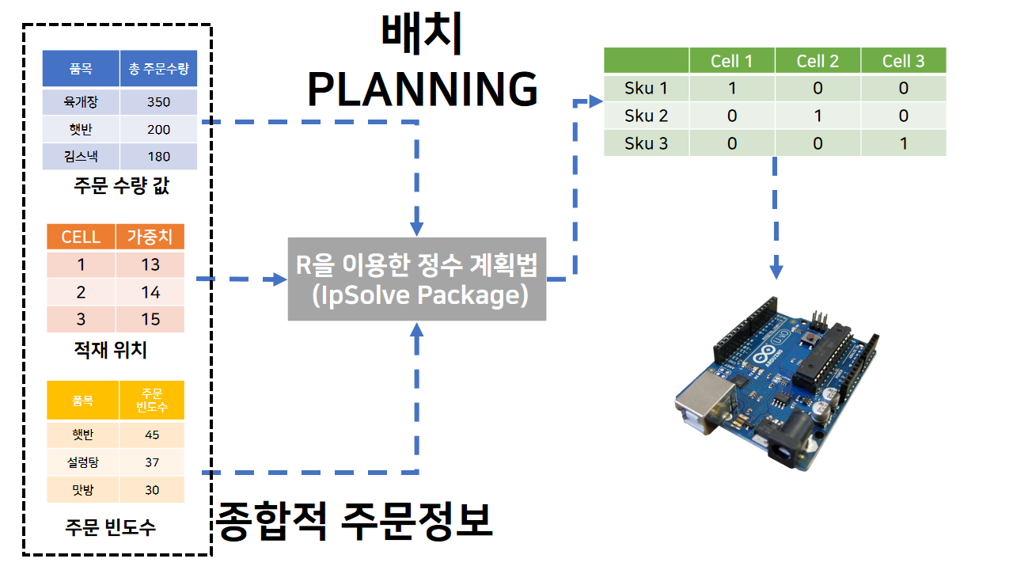
[그림1. 배치 PLANNING]

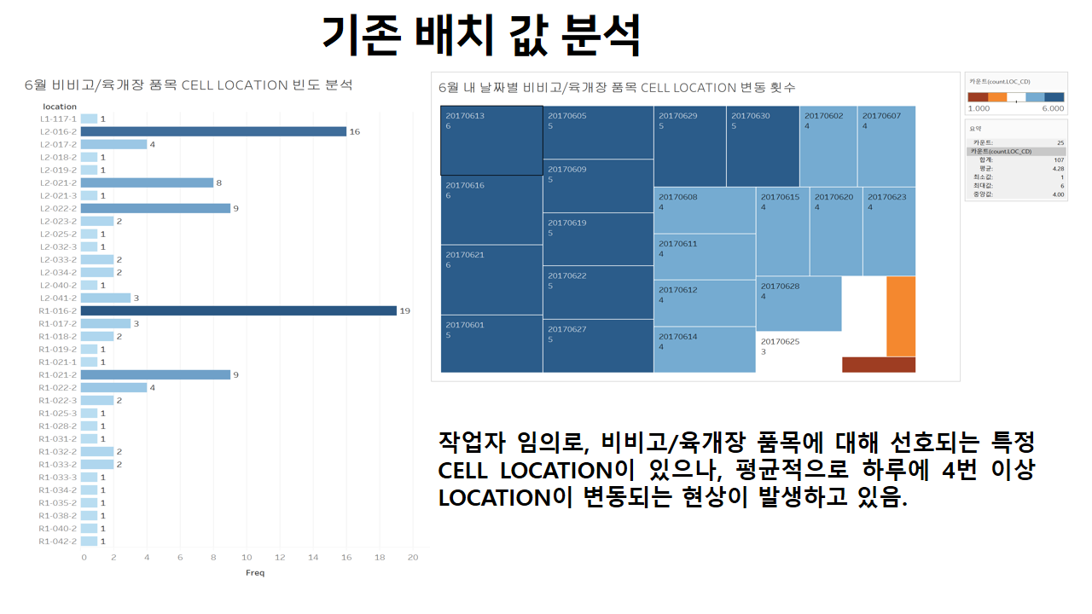
[그림2. 기존 배치값 분석]

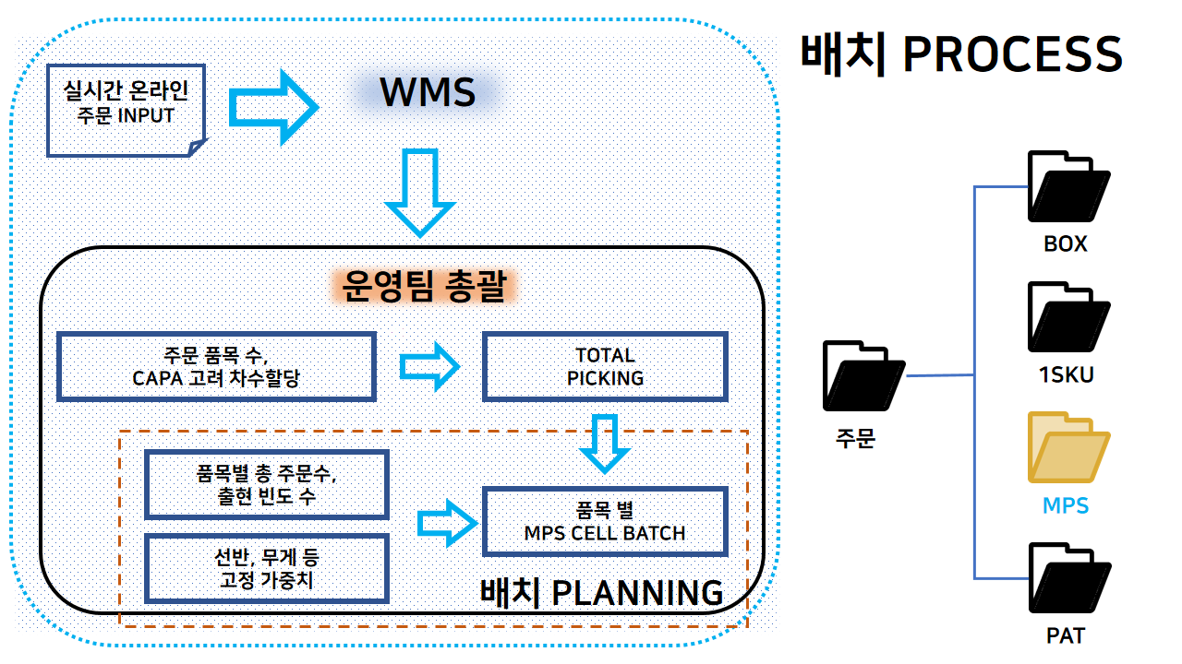
[그림 3] 배치 PROCESS
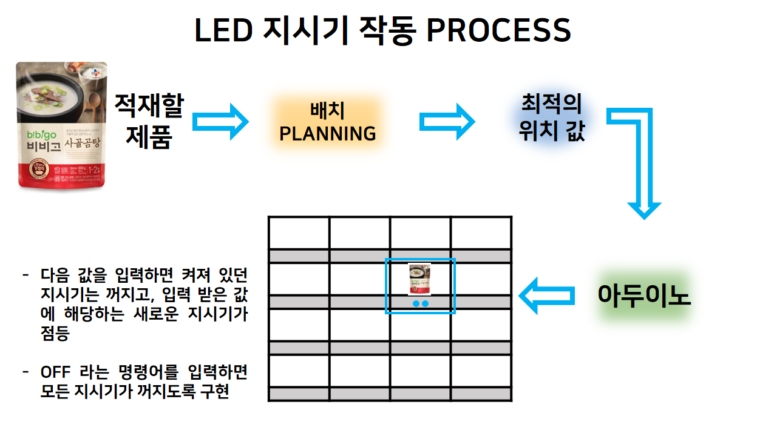
[그림 4] LED 지시기 작동 PROCESS

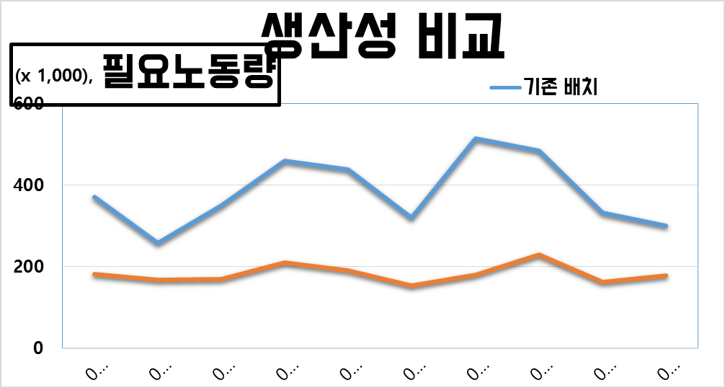
[그림 5] 생산성 비교표 (감소한 노동량)

【보호받고자 하는 아이디어】{Claims}
【claim 1】
상품의 배치 PLANNING
【claim 2】
물류센터의 생산성 계산 SYSTEM (필요 노동량)
【claim 3】
최적위치 값을 통한 LED 지시기

